ОГОЛОШЕННЯ
про розміщення поштоматів

Шановні співвласники/мешканці будинку, пропонуємо розглянути питання розміщення поштоматів у під’їздах будинку. У разі незгоди, повідомити управителя про відмову від розміщення поштоматів в письмовому вигляді та надати належним чином оформлене рішення співвласників до 31.01.2022 року.
У випадку не повідомлення управителя, останній укладе відповідний договір. Плата за використання конструктивних елементів багатоквартирних будинків для розміщення та утримання обладнання – автоматизованих поштових терміналів-поштоматів буде спрямована на поточний/капітальний ремонт(заміну) спільного майна багатоквартирного будинку, якщо інше не встановлено договором про надання послуги з управління багатоквартирним будинком або рішенням співвласників багатоквартирного будинку.
Підстава для укладення договору: рішення виконавчого комітету Чернігівської міської ради №756 від 16.12.2021 року «Про надання згоди на використання конструктивних елементів багатоквартирних будинків для розміщення та утримання обладнання».
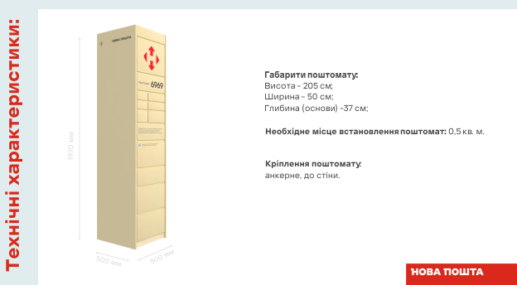
З повагою,
КП «ЖЕК-13» Чернігівської міської ради/управитель

